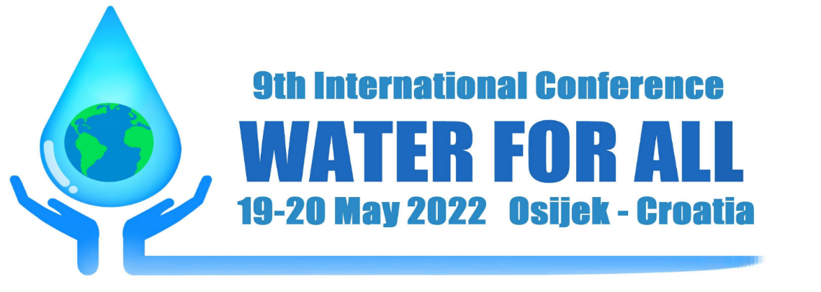
9. međunarodna konferencija VODA ZA SVE 2022.
Fakultet agrobiotehničkih znanosti Osijek
19. i 20.5.2022.
Osijek
Hrvatska

Natječaj za dodjelu Nagrade za studentski rad na temu Svjetskog dana voda

otvoren do 28.4.2022.

PRIJAVNI OBRAZAC
/Molimo prije ispisa ispuniti u elektronskom formatu./
1. Ime, prezime i kontakti (adresa, telefon/mobitel i e-mail) podnositelja/podnositeljice Prijave za Nagradu:

2. Naziv fakulteta/studija:

3. Naziv kolegija/seminara unutar kojega je nastao rad:

4. Ime, prezime i znanstveno ili znanstveno-nastavno zvanje osobe - mentora rada:

